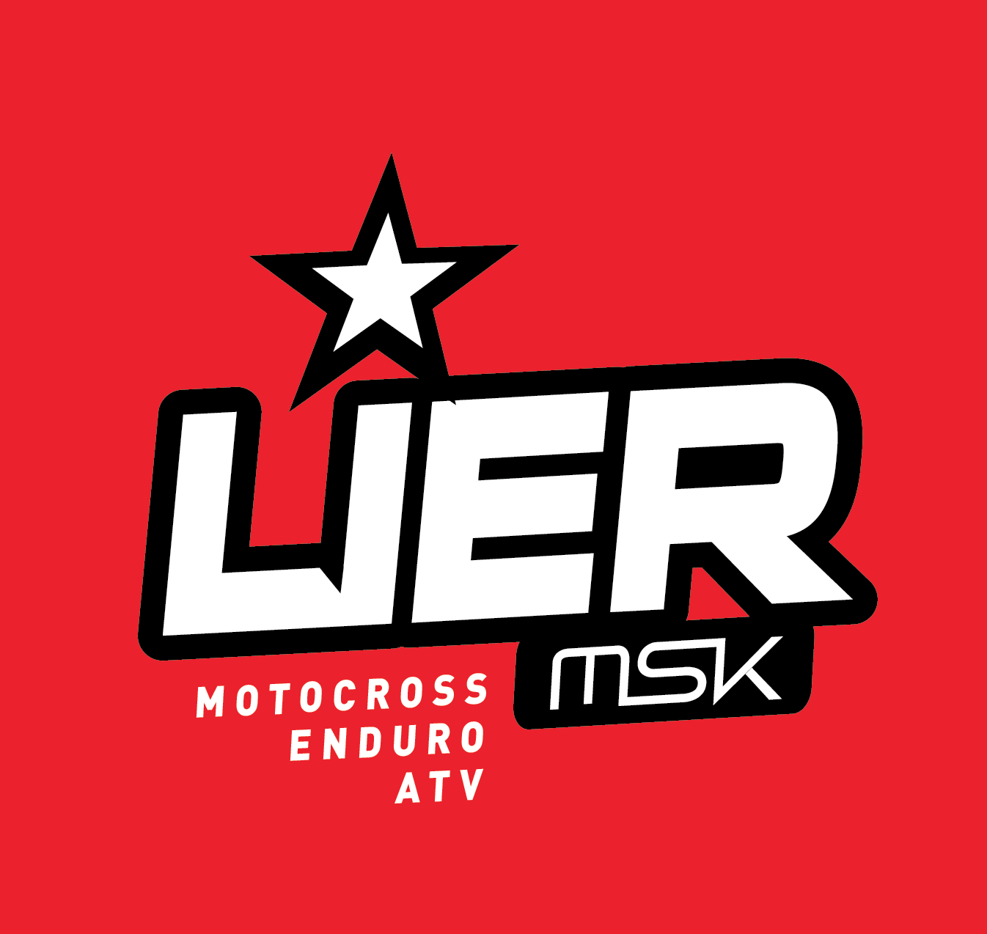

Lier Motorsportklubb

Innkomne forslag med styrets anbefaling. 2019

Tid: Tirsdag 28.01.2020
Sted: Styremøte
Deltagere fra styret: Kristin Skjølaas Ronny Eriksen Espen Iversen Rita Jonassen Harald Petersen John-Are Forsland
Forfall: Amund Isene

Sakliste:
Innkomne forslag
- Nye Møbler 2.etg klubbhus

Referat Forslag:

Sak nr. | Beskrivelse
1. | Forslag fra styret.  Kjøp av nye møbler som er lettere å organisere og stable.  Ønsker også mere slitesterke møbler, da det stadig går i stykker stoler og bord av det vi har nå  Styret ønsker tillatelse til innkjøp av møbler for ca 80.000-100.000 kr  Da vi ikke har fått inn nøyaktig tilbud enda, kan ikke styret sette en eksakt sum, men vi ønsker ikke å bruke mer en høyst nødvendig.  Styret ber årsmøtet om tillatelse til å gjøre innkjøp av nye møbler som er til klubbens beste.  Styrets innstilling.  Majoriteten av styret står bak dette forslag.

